3D体态测试仪产品说明
一、产品简介
AI智能3D体态仪基于智能算法配置高速扫描系统，即时生成720°真实3D数字人体模型，测量多项体征数据、身材围度数据以及胸型诊断数据。测量数据精准、广泛应用于健康诊疗、美体美学等领域。
二、产品图片
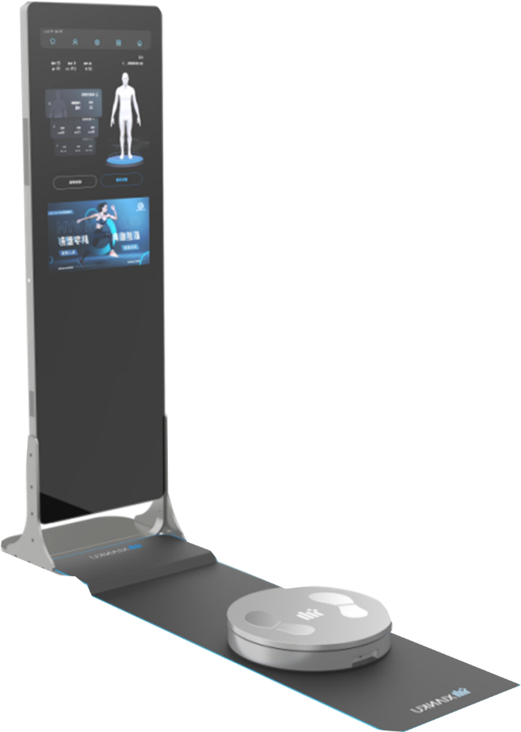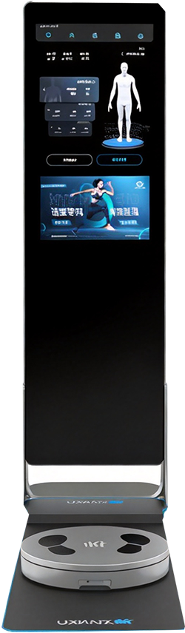

三、产品功能
采用高精度人体生物电阻抗法（BIA）测脂芯片，精确检测体重、BMI、 体脂率、内脏脂肪、肥胖度、基础代谢、肌肉含量等 多项身体数据。
1、体成分报告（15项）
肌肉率、蛋白质、体脂重量、骨骼肌率、体 重、水分率、
肥胖度、蛋白质率、标准体重、BMI、骨盐量、基础代谢、
骨骼肌量、肌肉含量、综合得分
2、体态评估（12项）
肩颈部：颈前伸、高低肩、圆肩
腰背部：驼背、脊柱侧弯
腰胯部：骨盆前倾、骨盆后倾
胸臀部：扁平臀、胸下垂、胸外扩
腿膝部：膝超伸、O/X型腿
3、身体围度数据（44项）
身高、体重、胸围、腰(肚)围、臀围(下摆)、颈围(领围)、肩宽、臂围(袖肥)、 左臂长、
右臂长、袖长、手腕围、下胸围、最细腰围、肚围、下腹围、上身长、下身长、后中点高、
后中腰高、前衣长、后衣长、裤腰围、通裆、左裤长、右裤长、直裆长、内腿长、大腿长、
大腿根围、大腿围、膝围、小腿围、足踝围、左肩斜度、右肩斜度、前胸宽、后背宽、中臂围
短袖长、下摆围、胸高、颈椎点高、臀高

四、产品参数
项目 | 主要指标
CPU | AMD 5300U 四核/八线程，基本/最大频率：2.60-3.80 GHz
GPU | 集成 Radeon Vega 6
内存 | DDR4 SO-DIMM 3200MHz 8G；存储：SATA 128G SSD
音响 | 10W 功放双声道箱体喇叭
电源 | AC 100-240V 50/60Hz
网络 | 支持1000M 以太网，5G双频WIFI/BT 5.2
显示 | 32 寸高清全视角液晶触摸屏，屏幕亮度约 350cd/㎡
量程 | 体重：10KG-200KG，精度：0.1KG；体脂：适用年龄 10~70
工作温度 | -10℃ ~50℃
运输重量 | 约54KG

